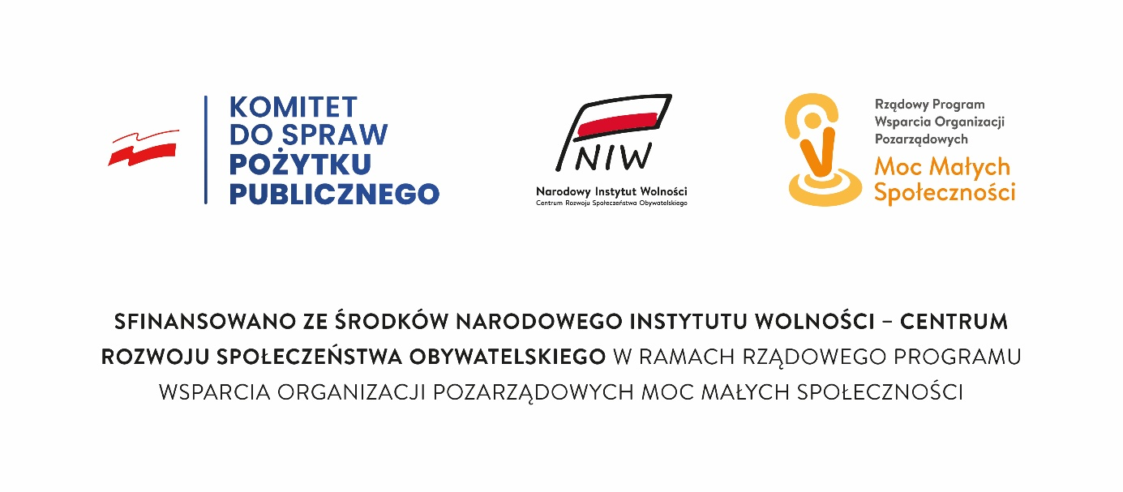

**KARTA ZGŁOSZENIA DO KONKURSU KULINARNEGO   
pt.: „Potrawa z darów ziemi 2025”**

**Moczary, 19 październik 2025 r.**

|  |  |  |
| --- | --- | --- |
| **I** | **Dane podstawowe** |  |
| **1** | **Dane podmiotu wg KRS, CEIDG itp. (pełna nazwa, adres)** |  |
| **2** | **Osoba do kontaktu** |  |
| **3** | **Telefon** |  |
| **4** | **E-mail** |  |
| **II** | **Opis podmiotu**  **i potrawy zgłoszonej do konkursu** |  |
| **1** | **Ogólny opis podmiotu* (historia/misja) (minimum 500 znaków)** |  |
| **2** | **Ogólny opis potrawy* (nazwa, skład) (minimum 500 znaków)** |  |

**Dokonuję zgłoszenia i potwierdzam akceptację Regulaminu uczestnictwa**

**w konkursie na „Potrawę z darów ziemi”**

………………………………..

Data i podpis